Ubuntu/Linux下C520开发环境指南

ADC部门

（V2.1）

惠尔丰电子(北京)有限公司

2014.07

历史修订记录

|  |  |  |  |  |  |
| --- | --- | --- | --- | --- | --- |
| **序号** | **版本** | **修订** | **审核** | **释放日期** | **修订摘要** |
| 1 | 1.0 | Laikey |  | 2014.05.21 | 初始化版本,Centos版本 |
| 2 | 2.0 | Laikey |  | 2014.07.02 | Ubuntu版本 |
| 3 | 2.1 | Laikey |  | 2014.07.03 | 增加1.6Ubuntu下签名工具安装和使用 |
|  |  |  |  |  |  |
|  |  |  |  |  |  |
|  |  |  |  |  |  |
|  |  |  |  |  |  |
|  |  |  |  |  |  |

目录

1.开发编译环境 3

1.1 Ubuntu/Linux环境 3

1.2 系统库/基础库环境 5

1.3 windows/linux交叉文件访问 6

1.4 SSH工具使用 8

1.5使用SecureCRT连接ubuntu/Linux，如下图： 10

1.6 Ubuntu下签名工具的安装和使用: 11

1.7 SecureCRT下日志的截取方法： 12

2.开发机使用 12

3.makefile文件 14

3.1 动态库的makefile 14

3.2 应用程序的makefile 14

# 1.开发编译环境

## 1.1 Ubuntu/Linux环境

下载地址：

Ubuntu&开发环境链接: http://pan.baidu.com/s/1jGLvF3g 密码: luc2

VMware10.0链接: http://pan.baidu.com/s/1eY7E2 密码: 0ga8

SecureCRT链接: 链接: http://pan.baidu.com/s/1ntLV5Kt 密码: sted

简介：

C520 pos的开发编译必须具备Linux的编译环境，目前比较方便流行的是使用Linux虚拟机在Windows上运行。 C520的Linux虚拟机客户端采用Ubuntu 64-bit, 配合VMware10.0以上使用。目前虚拟机客户端文件Ubuntu 64-bit.vmdk的压缩文件有4G多，可以通过copy方式直接放在d:盘解压到某个目录下，然后用VMware直接打开这个虚拟文件运行就OK了。如下图：

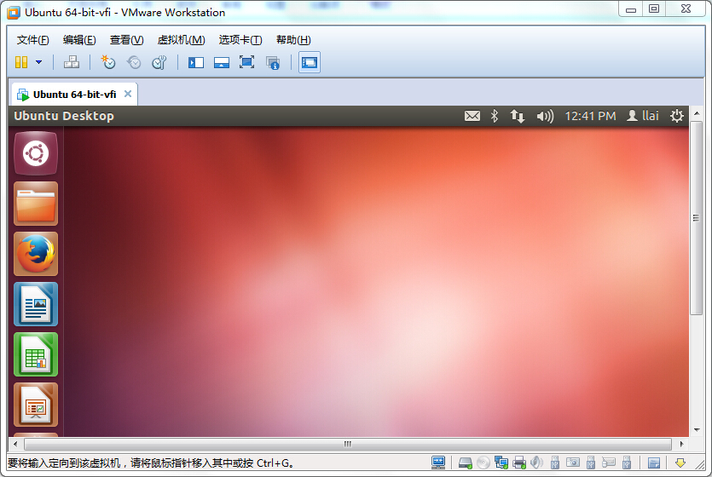

安装方法步骤:

1. 安装虚拟机VMware-workstation-full-10.0.0版本
2. 运行虚拟机(第一次运行可能会升级),然后选择文件-打开,然后选择你存放Ubuntu开发环境的路径,比如: D:\Ubuntu\Ubuntu 64-vfi.然后打开虚拟机客户端,如图:

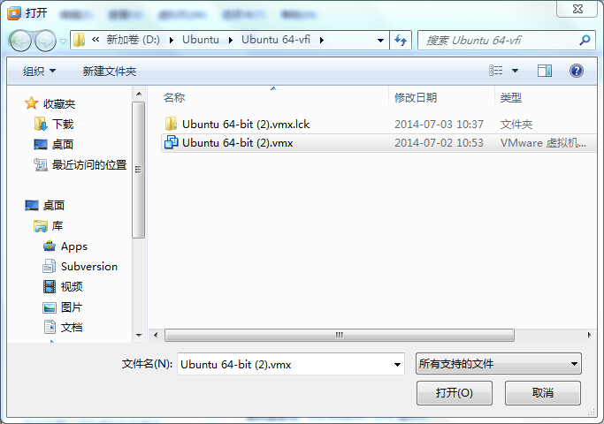,

之后虚拟机客户端加载完成.如下图:

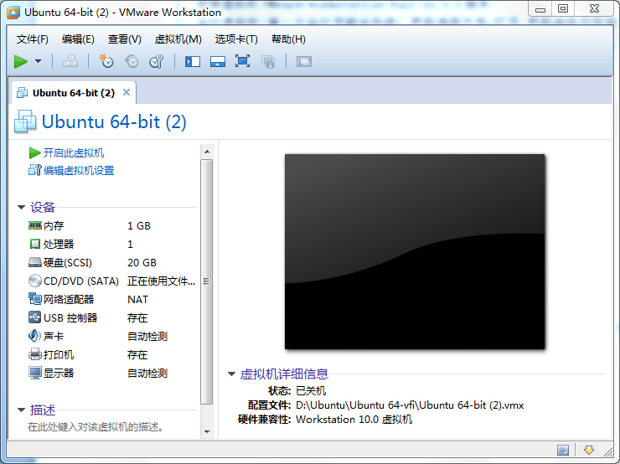,

直接按绿色的下三角按钮开始启动ubuntu的Linux客户端开发环境.若在启动的过程中弹出是否已经复制或者移动客户端,选择已经复制就OK了

1. 启动以后先用Guest登陆,然后可以自己创建用户(创建用户时的授权密码:123456),重启后就可以用自己的用户登陆,登陆成功以后进入Ubuntu的主界面,如下图:

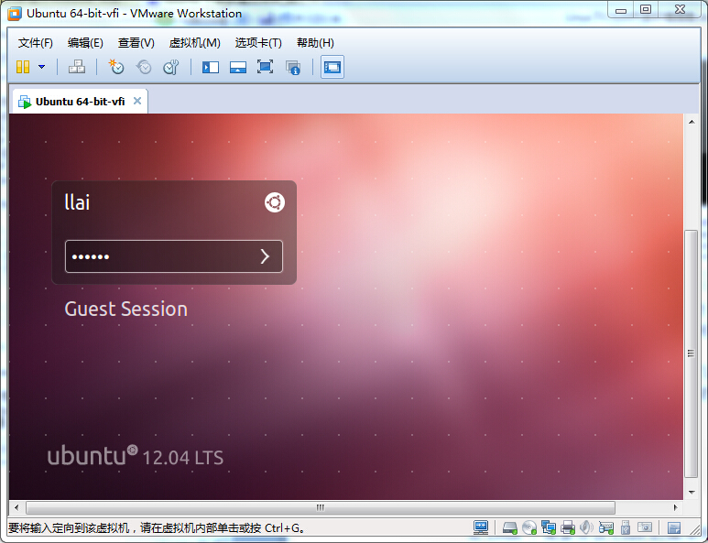

## 1.2 系统库/基础库环境

在Linux下需要存放C520的编译环境的相关文件，包括系统OS库，基础库等。建议大家统一一个存放路径，这样以后每个项目的makefile在路径的设置上就不需要修改，从svn拉下来的project就可以直接make编译。目前使用的是在/mnt/hgfs/d/eVoAps/C520目录。（特别注意：linux下的文件夹/文件名是区分大小写的），如下图：

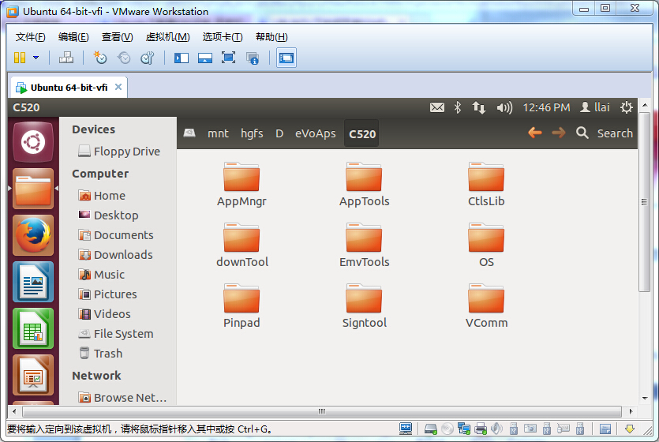

系统库/基础库列表:

|  |  |  |
| --- | --- | --- |
| 属性 | 路径 | 版本 |
| OS | /share/eVoAps/OS | RC2.3.2 |
| VCOMM | /share/eVoAps/VComm | 01.00.00 |
| PINPADLIB | /share/eVoAps/Pinpad | 01.00.00 |
| APPTOOLSLIB | /share/eVoAps/AppTools | 01.00.00 |
| EMVLIB | /share/eVoAps/EmvTools | 01.00.00 |
| APPMNGRLIB | /share/eVoAps/ApplMngr | 01.00.00 |
| CTLS | /share/eVoAps/CtlsLib | 01.00.00 |

## 1.3 windows/linux交叉文件访问

为了方便代码的开发编辑，在VMware工作台上Shared Folders选项可以设置windows和Linux共享的磁盘空间，这样代码的编辑可以在windows上进行，编译的时候可以在linux下进行（稍后介绍SSH方式在windows下编译linux程序），因为linux下毕竟没有什么好的图形代码编辑工具。如下图：

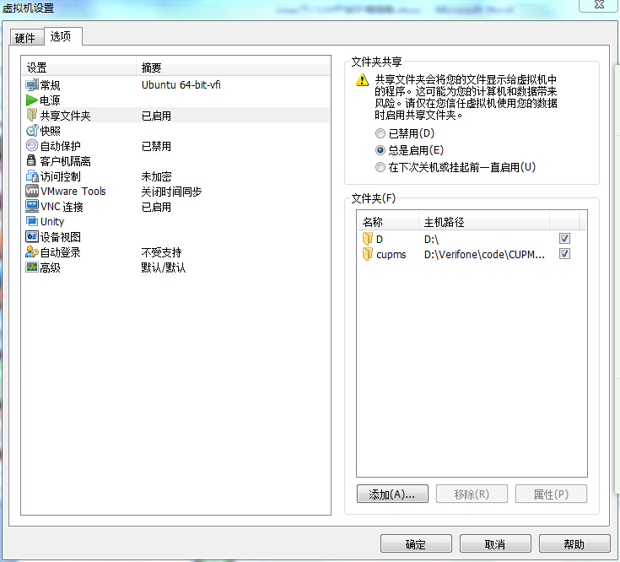

如上图进入Linux以后在/mnt/hgfs目录下可以直接访问d:盘和cupms文件夹(cupms文件夹相当于d:\verifone\code\cupms)文件夹。如下图：

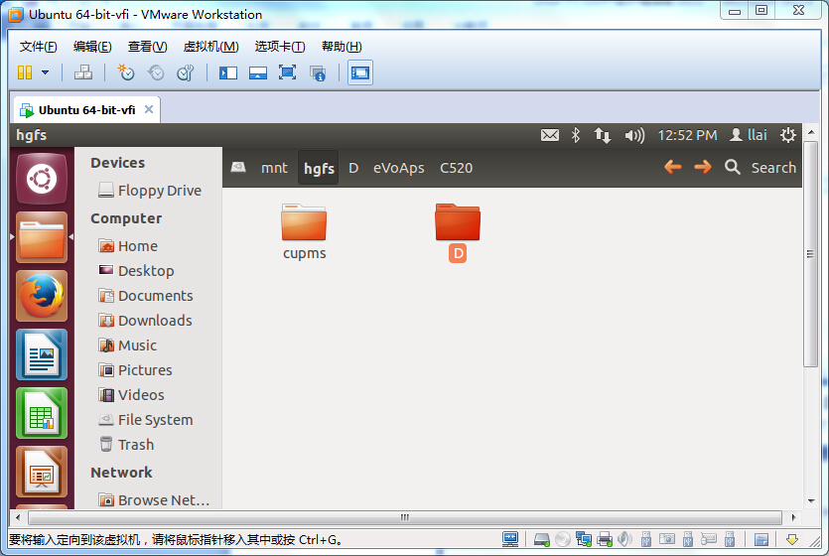

## 1.4 SSH工具使用

Windows下通过SSH通道可以直接访问Ubuntu下的linux,这样就可以通过远程访问的方式在windows上直接操作linux系统，我们在编译pos程序的时候可以在windows上直接编译。SSH工具可以用SSH Secure Shell，也可以用其他的可以配置SSH的工具。目前使用的是SecureCRT工具，这个工具可以通过串口模拟超级终端直接控制POS，也可以通过SSH访问linux进行编译，是一个不错的软件。

SSH设置：

1. vmware中linux系统的ip地址有系统自动分配
2. 对虚拟机网络进行设置：

点击”编辑->虚拟网络编辑器”,在弹出框选中一个NAT类型的连接（如果你没有，我们可以新建一个连接  点击”添加网络”来添加一个新的NAT连接，添加好之后确定）,如图:

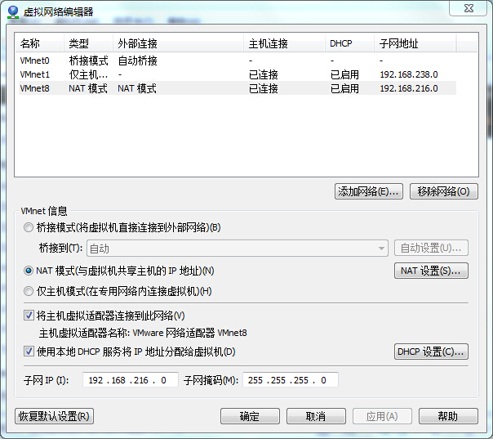

1. 虚拟指定NAT连接模式:

点击”虚拟机->设置”,在弹出菜单中选择”网络适配器”,右侧网络连接项选择”自定义”,然后在下拉菜单中选择VMnet8(NAT模式),如下图:

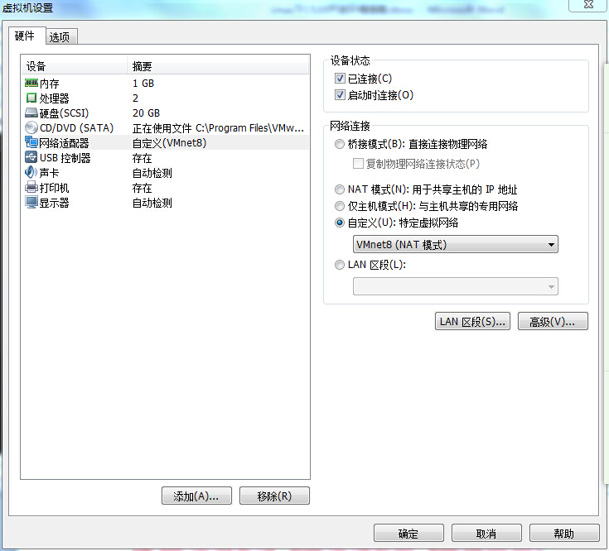

1. Ubentu上配置SSL service

查看vmware虚拟机中ip我们可以使用命令

ifconfig

查看虚拟机中ip可以看到这一行：

**inet addr:192.168.80.128  Bcast:192.168.80.255  Mask:255.255.255.0**

int addr:192.168.216.129  是虚拟机中ip地址

**UBUNTU下如何开启SSHD服务**

用命令:sudo apt-get install openssh-server

Ubuntu缺省安装了openssh-client,所以在这里就不安装了，如果你的系统没有安装的话，再用apt-get安装上即可。然后确认sshserver是否启动了：

ps -e |grep ssh

如果只有ssh-agent那ssh-server还没有启动，需要/etc/init.d/ssh start，如果看到sshd那说明ssh-server已经启动了。如下图:

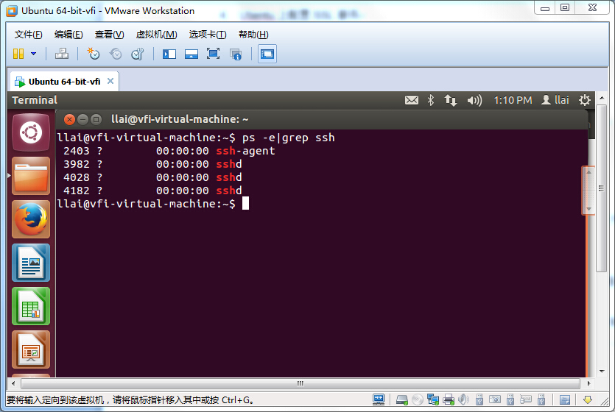

ssh-server配置文件位于/ etc/ssh/sshd_config，在这里可以定义SSH的服务端口，默认端口是22，你可以自己定义成其他端口号，如222。然后重启SSH服务：

sudo /etc/init.d/ssh restart

## 1.5使用SecureCRT连接ubuntu/Linux，如下图：

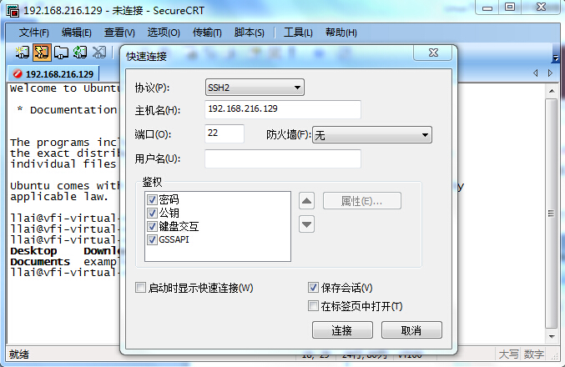

选择192.168.216.129,点击连接即可进入linux系统了，可以进行编译make，如下图：

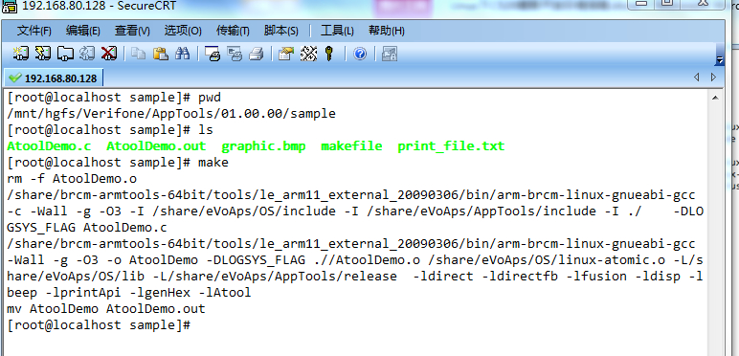

为了消除编译的时候乱码的显示，可以设置SecureCRT的字符编码格式为UTF-8格式，如下图：

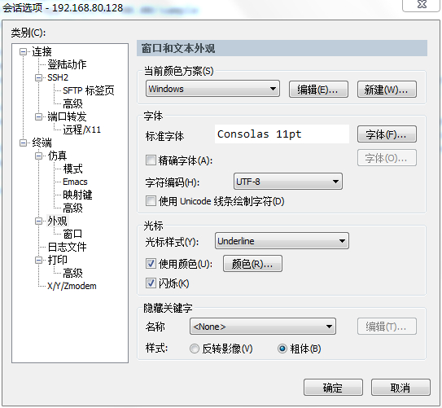

## 1.6 Ubuntu下签名工具的安装和使用:

在Ubuntu下makefile文件里头可以直接配置签名工具在编译成功以后进行程序的签名.首先打开Ubuntu,插入签名的U盘工具,在Ubuntu右下角查看是否有U盘的图标,若有然后右键点击,选择连接主机,Ubuntu下会自动安装驱动,一会图标会有灰色变为绿色,表明驱动已经安装好了,如下图,红色框的图标:



把ubuntu_sign_target整个目录拷贝到/share/目录下,增加PATH环境变量 export PATH=$PATH:/share/ubuntu_sign_target/

在makfile里增加签名命令行:

SIGNTOOL_PATH = /share/ubuntu_sign_target

sudo $(SIGNTOOL_PATH)/sign -c sign -p 666666 -f $(RELEASEDIR)/full/$(GID)/$(TARGET).out -l 2

rm $(RELEASEDIR)/full/$(GID)/$(TARGET).out.hash

rm $(RELEASEDIR)/full/$(GID)/$(TARGET)_sig.out

注意：若需要还需要在window下使用签名U盘，必须先断开Ubuntu下的U盘连接。

## 1.7 SecureCRT下日志的截取方法：

通过串口控制POS的时候，pos会有相关的OS日志或者应用程序的日志输出，为了保存这些日志到文件里头，需要对对话选择的属性进行设置，如下图：

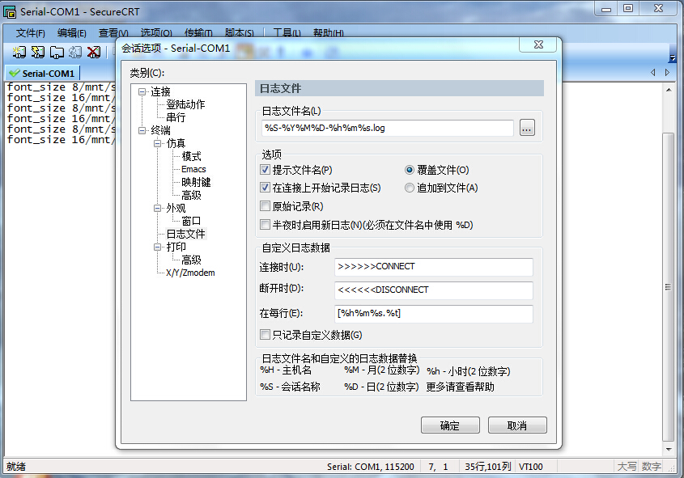

设置好后pos输出的日志会自动保存在你指定的文件里头。

# 2.开发机使用

要测试使用POS机，可以通过超级终端或者SecureCRT工具直接操作POS机。用串口连接POS的COM1，开机SecureCRT软件配置COM1并连接，POS开机，SecureCRT上会显示POS开机加载的相关信息，当POS开机完毕以后，在SecureCRT上按几次确认键后，进入linux的cmd命令符状态。然后就可以进行POS的相关操作。如下图：

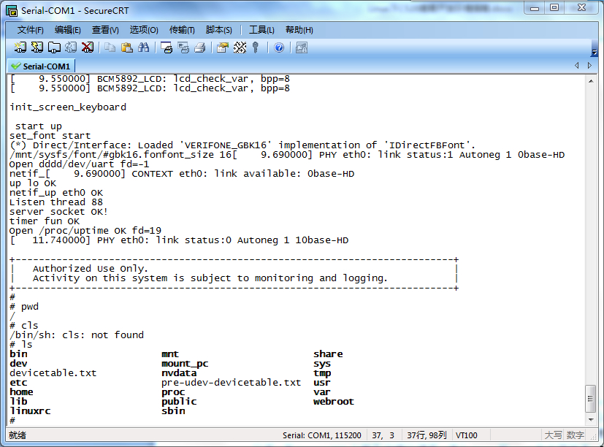

1. 测试程序存放位置：

开发机都有预装的测试程序，存放在pos的如下目录：/mnt/sysfs/sys_apps。应用程序的测试程序放在这个目录/home/Group1~15。下载demo测试程序可以通过lrz命令来下载文件，lrz导入应用程序以后，需要用chmod 777 应用程序名，更改应用程序可执行属性，然后执行./应用程序名，如下图：

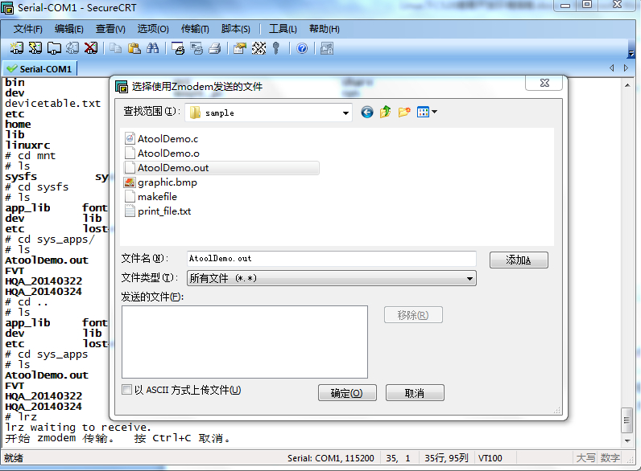

1. 动态库放在位置：

动态库的存放，目前C520设置的环境为/mnt/sysfs/lib，当然应用程序的动态库放在/home/Group15中，/mnt/sysfs/app_lib用来存放OS的动态库。下载动态库也是通过lrz的命令来下载，下载完后最好也用chmod 777 动态库名，更改属性。若需要更新OS的动态库（R&D team提供的新OS动态库），请把动态库文件也放在/mnt/sysfs/lib目录。

1. 修改pos启动默认程序

开发机都有预装的测试程序，在开机以后会自动运行测试程序，若需要改变这个开机自启动的测试程序，进入如下目录：/mnt/sysfs/etc/env，打开bcm589x-run.sh文件(通过vi命令)，然后在文件后半部分找到：

cd /mnt/sysfs/sys_apps/

./HQA_20140324 &

这行就是开机自动运行的测试程序，注释掉这行：#./HQA_20140324 &

自己重新指定一个默认启动的应用程序，比如：./AtoolDemo.out，或者默认不启动任何应用程序通过手工在命令行执行应用程序（这个在调试阶段是比较好用的）

1. 硬件驱动的存放位置：

若需要更新硬件驱动，请把驱动程序文件放在/mnt/sysfs/modules目录

1. C520文件在存放

C520的文件系统跟Vx的存放有区别，不再区分Flash分区F:或者RAM分区I:了。这样在代码中原来Vx访问文件的时候都带有F:/I:的前缀在移植的时候需要特别注意区分。同时对文件的访问操作必须在文件名前加./。比如：open( “./RSP_CODE.txt”, O_RDONLY)

# 3.makefile文件

## 3.1 动态库的makefile

如下附件为Apptools动态库的makefile文件： 

## 3.2 应用程序的makefile

如下附件为cupms测试demo的makefile文件：